本篇文档将规范用户向项目中添加以下如函数等的方法或者说是标准

* 函数（代码片段）
* 模块

1. 要保证被添加的函数、模块功能的完整性

注：完整性体现在以下方面

* 函数：
  + 根据函数的功能，将其准确的添加在相应目录相应类中
  + 添加测试函数
* 模块
  + 模块功能的介绍
  + 被独立引用到其它项目时所需的共通或其它模块
  + 除添加逻辑层代码外，还要添加表现层的代码，以便测试之用。
  + 按照后面介绍的代码层次结构来添加代码

下面介绍代码层次，

逻辑层的代码结构模板

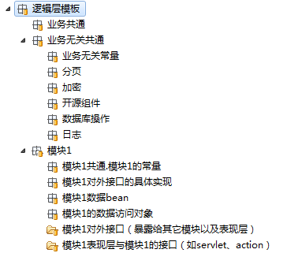

表现层的代码结构模板

